CÂMARA DE VEREADORES DE SALGUEIRO
GABINETE DO VEREADOR TIAGO ARRAES SAMPAIO

REQUERIMENTO - Nº__________/2025

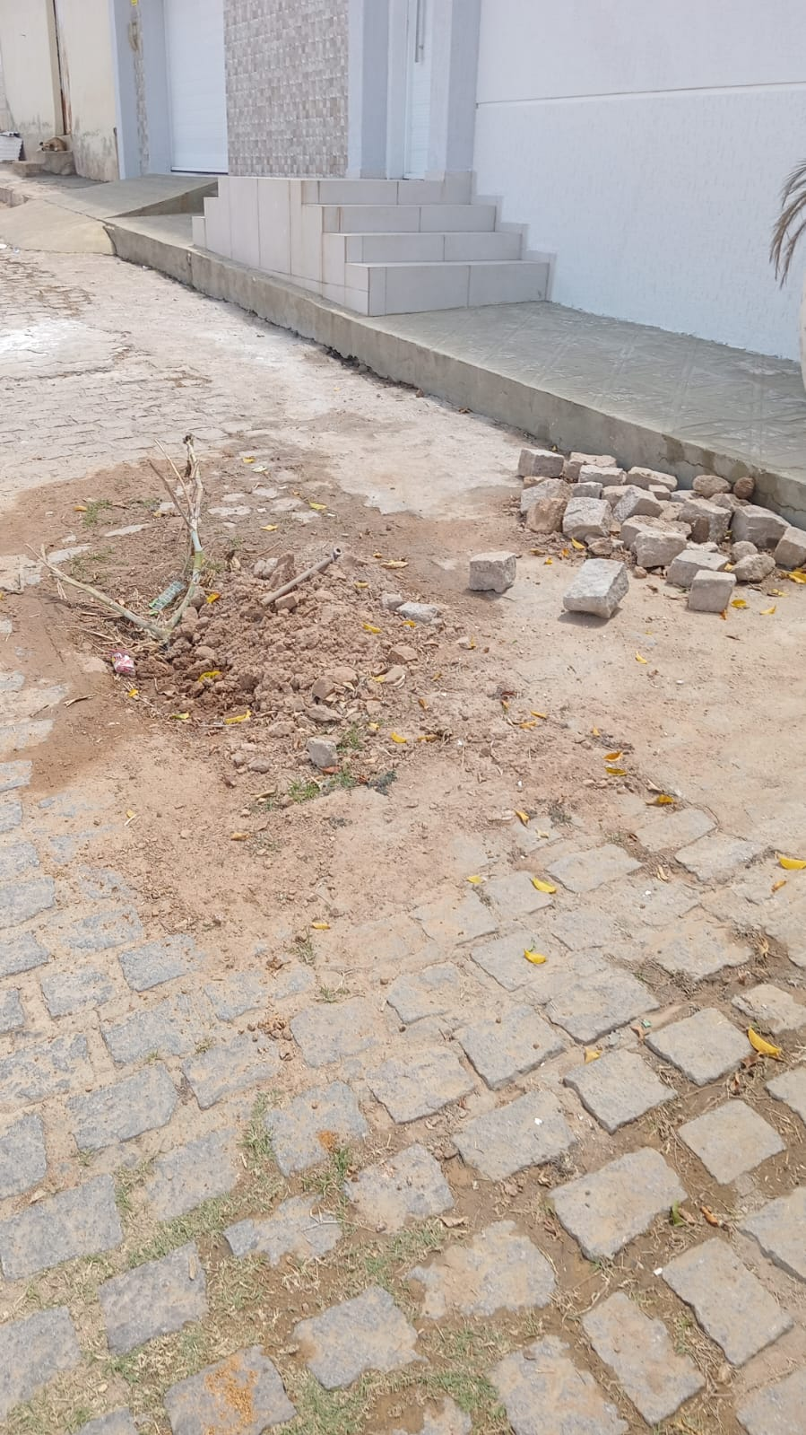
O Vereador Tiago Arraes, no uso de suas atribuições legislativas, ouvindo o plenário, e cumpridas as formalidades regimentais, requer ao Prefeito do Município Sr. Fabio Lisandro e a Secretária de Desenvolvimento Urbano e Obras a Sra. Vitória Miranda Queiroz, NO SENTIDO QUE SEJA FEITO O SERVIÇO DE TAPA BURACO NA ESQUINA DA TRAVESSA LOURIVAL SAMPAIO COM A RUA 1º DE MAIO NO BAIRRO NOSSA SENHORA DAS GRAÇAS.
JUSTIFICATIVA:
Oral
Salgueiro-PE, 18 de setembro de 2025

TIAGO ARRAES SAMPAIO
Vereador

